**Pockies en Sticknation lanceren made to order capsulecollectie: ‘Discover the Great Indoors’**

**In een samensmelting van comfort, stijl en moeder natuur, slaan Pockies en Sticknation de handen ineen voor de lancering van hun limited edition capsule collectie, &lsquo;Discover the Great Indoors&rsquo;. Pockies, bekend van hun Couch Couture, en Sticknation, de Instagram-sensatie die de wereldwijde liefde voor gevonden stokken viert, presenteren een collectie waar deze twee werelden samenkomen.**

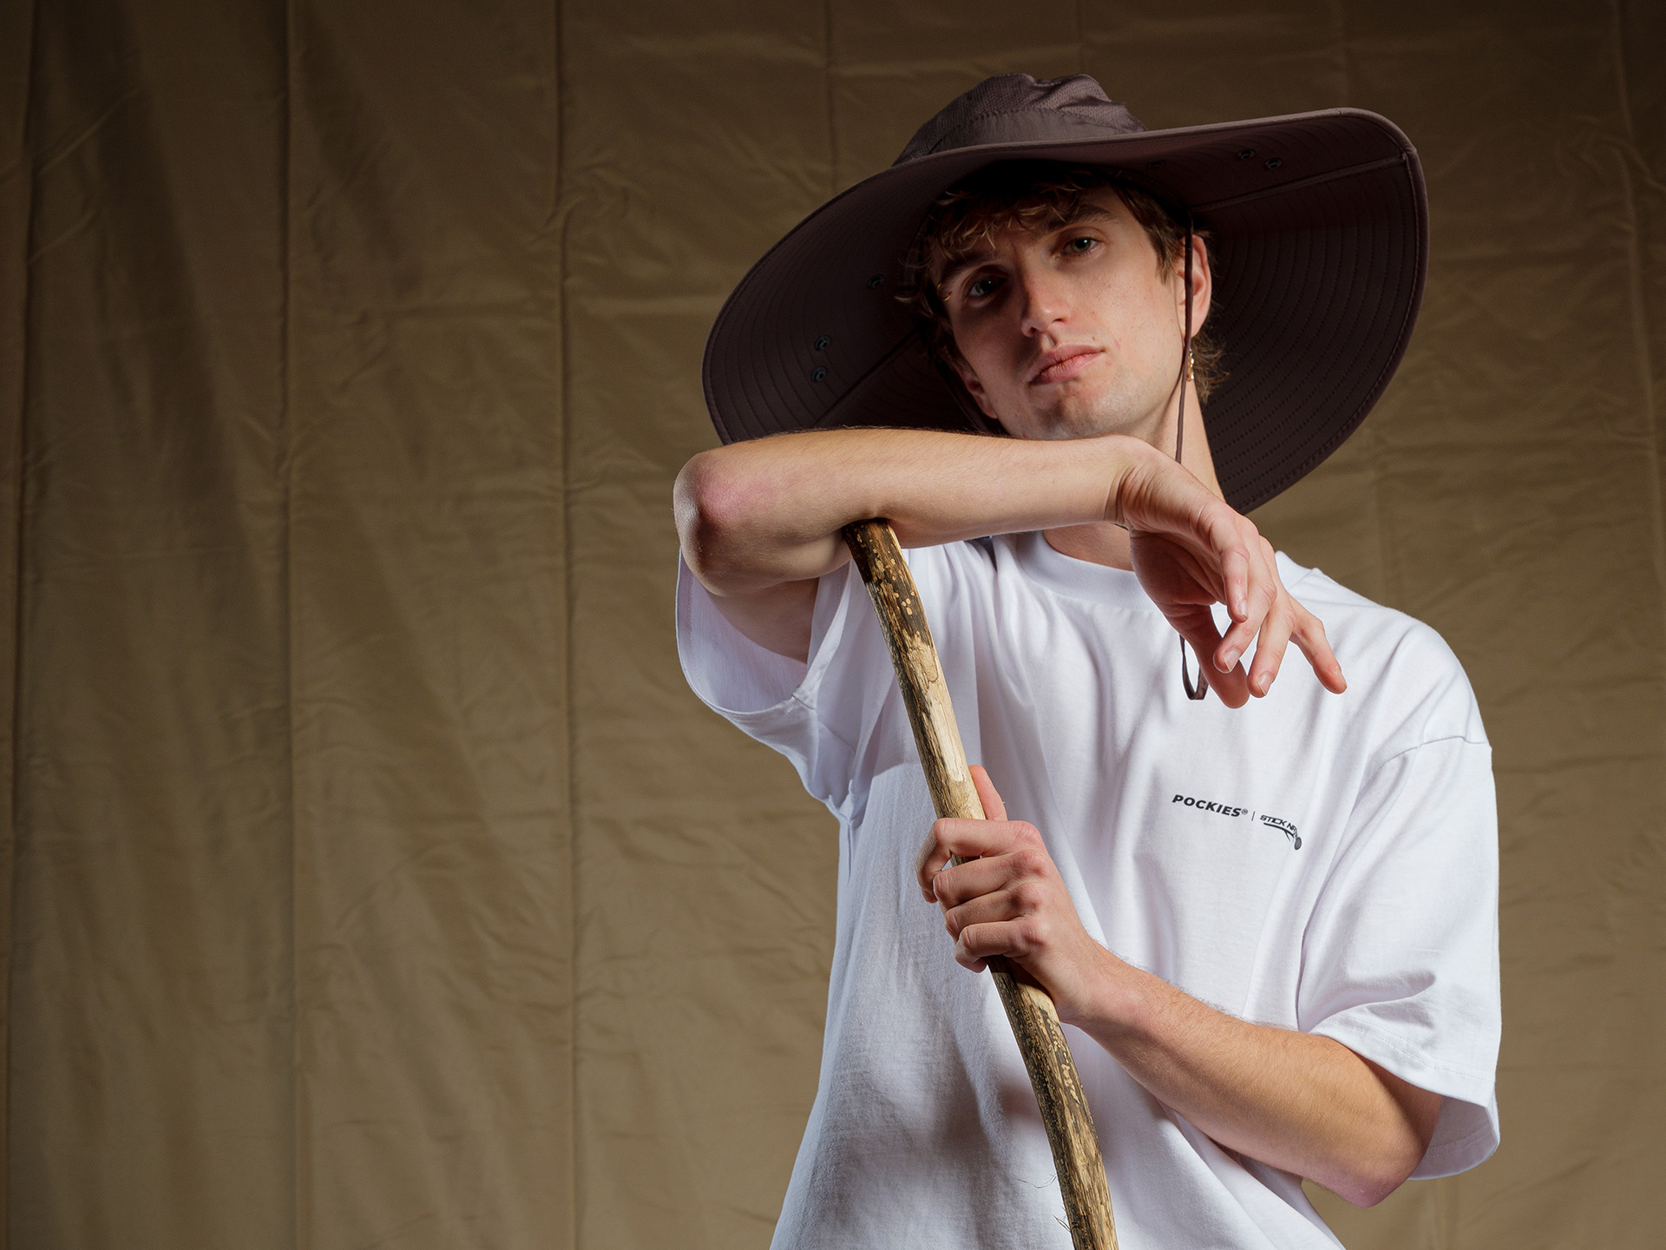

**Een Ode aan de eenvoud**

De collectie bestaat uit drie Stick-inspired items: een T-shirt, comfortabele boxershorts en een volledige pyjama, allen gemaakt van 100% biologisch katoen. Het speelse ontwerp, geïnspireerd op de eenvoud van de stok, laat zien dat zelfs het meest bescheiden element van de natuur een bron van inspiratie kan zijn. Het T-shirt komt met een backprint van iconische stokken en de kenmerkende logo's van beide merken, terwijl de boxershorts en pyjama’s voorzien zijn van een subtiele all-over print die buiten en binnen verbindt.

**Made to order**

Naast het unieke design staat duurzaamheid centraal in deze capsule collectie. Elk kledingstuk is vervaardigd van gecertificeerd biologisch katoen en wordt alleen op bestelling geproduceerd, om overproductie tegen te gaan.

De collectie is exclusief beschikbaar via pre-order van 24 oktober tot en met 1 november. Door de op maat gemaakte aard van de items, worden de eerste bestellingen naar verwachting 14 weken na afloop van de pre-order geleverd.

**Over Sticknation**

Sticknation, met meer dan 2 miljoen volgers op Instagram, is een internetsensatie die zich volledig focust op stokken. Door gebruikers aan te moedigen hun vondsten wereldwijd te delen, brengt Sticknation een eerbetoon aan de simpelheid en magie van alledaagse natuurverschijnselen.

Pre-orders voor de 'Discover the Great Indoors' collectie zijn nu beschikbaar via de officiële website van

[Pockies](https://pockies.com/sticknation)

. Volg @houseofpockies en @officialstickreviews op sociale media voor exclusieve updates.

**Over: Pockies**

Pockies begon in 2015 als een grap onder vrienden toen ze de allereerste boxershort met zakken maakten. Boven alle verwachtingen verkocht de eerste partij ondergoed binnen de kortste keren en legden zo de basis om hun merk op te bouwen rond hun visie voor Couch Couture. Pyjama&#039;s, joggers, t-shirts, dikke sokken en nog veel meer volgden en ze hebben het hun persoonlijke levensdoel gemaakt om comfort over de hele planeet te verspreiden.

**Newsroom**

Bekijk het volledige persbericht inclusief meer foto's en video's in onze Newsroom.

[Bekijk het volledige persbericht](https://pers.pockies.com/pers/pockies-en-sticknation-lanceren-made-to-order-capsulecollectie-discover-the-great-indoors)

[Bekijk alle voorgaande persberichten](https://pers.pockies.com)